ЛИТЕРАТУРНЫЙ ВЕЧЕР ПРИ СВЕЧАХ.

ТЕМА НЕРАЗДЕЛЁННОЙ ЛЮБВИ В ЛИРИКЕ АРХИЛОХА,

А. С. ПУШКИНА, М. Ю. ЛЕРМОНТОВА.

«Я ПОМНЮ ЧУДНОЕ МГНОВЕНЬЕ…»

И сердце любит и страдает…

М. Ю. Лермонтов.

ПОЯСНИТЕЛЬНАЯ ЗАПИСКА.

Вечную тему любви, уже интересную девятиклассникам, можно рассмотреть на примере стихотворений трёх поэтов:

* древнегреческого поэта Архилоха (VII век до Р. Х.),
* А. С. Пушкина («Я Вас любил»),
* М. Ю. Лермонтова («Молитва» - «Я, Матерь Божия, ныне с молитвою»).

Сравнительный анализ содержания выбранных произведений не только помогает понять масштаб личностей авторов, но и даёт примеры поведения человека в положении отвергнутого влюблённого.

**Учитель** предлагает ребятам задуматься над вопросом: «А смогу ли я запомнить мгновения, пусть неразделённой, любви как «чудные», «дивные, как подарок судьбы» (обращение к теме урока), ведь «…сердце любит и страдает» (обращение к эпиграфу)?

Разобраться в этом поможет, я думаю, изумительной красоты и чистоты портрет Агаши, написанный отцом девушки за несколько дней до её свадьбы.

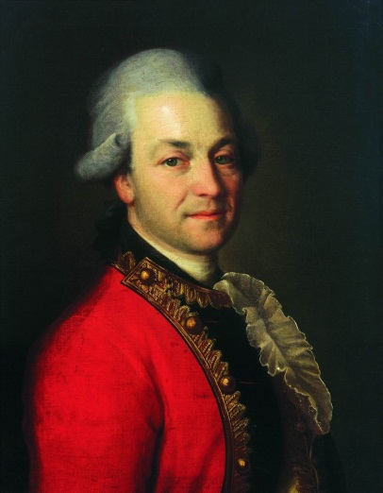 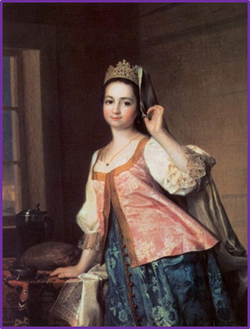

Дмитрий Григорьевич Левицкий. Портрет дочери, Агаши Левицкой

Невеста в подвенечном платье смотрит с полотна блестящими глазами, полными тихого покоя и надежд. Агаша разрумянилась. Может быть, от стыдливой скромности; может быть, от любви, наполняющей сердце; может, от предчувствий скорого счастья. Сквозь робкий румянец просвечивает хрупкость, нежность, беззащитность милой барышни.

- У кого из нас, любующихся ею, повернётся язык осудить её за сделанный выбор?

- Повернётся ли язык у оставленных или незамеченных поклонников (кто знает, может, они были) оклеветать её?

- Вы бы смогли злословить того, кто отверг Вашу любовь? – вопрос весьма щекотливый.

- У кого хватило бы любви благословить того, кто отвернулся от Вашего самого глубокого чувства и предпочёл Вам другого? – а это трудный вопрос.

- Как поступить, когда тебя отвергли?

Можно и так, как сделал древнегреческий поэт VII века до Р. Х. Архилох.

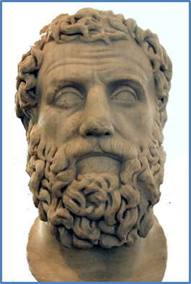 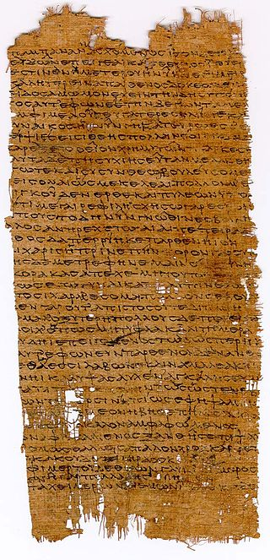

Бюст Архилоха. Папирус с фрагментом его произведения.

**Сообщение учеников** об Архилохе и Необуле[1].

Архило́х родился около 689/680 года до Р. Х. в Греции. Умер около 640 года до Р. Х. там же. Древнегреческий поэт. Родился на острове Парос, был сыном местного аристократа Телесикла и фракийской рабыни Энипо. В юности Архилох был жрецом Деметры на Паросе, позже перебрался на Фасос, стал военным (по одной из версий, наёмником). Известен эпизод, в котором поэт, по его собственным словам, спасся бегством в сражении, бросив свой щит. Архилох посватался к дочери паросца Ликамба Необуле.

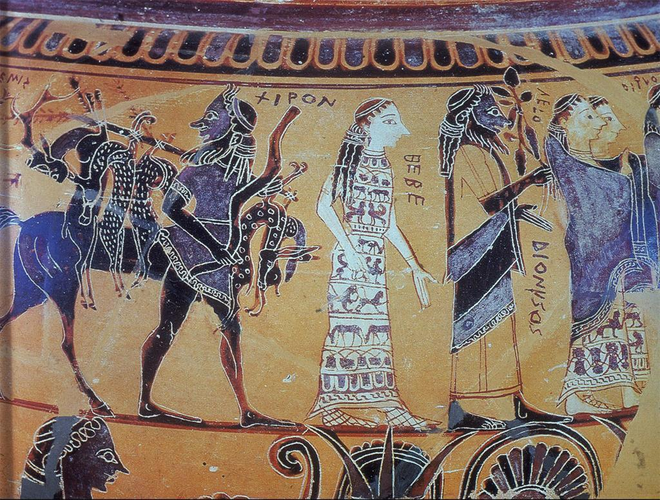

Дионис и другие прибывают на свадьбу Пелея и Фетиды (деталь), Софила (художник), чернофигурной чаши (Динос) и подставки, около 580 года до н. э., высотой 71 см, Афины.

Ликамб дал согласие на брак и устроил торжественный пир по этому поводу, но позже разорвал помолвку. Причиной тому могли стать бедность и низкое происхождение жениха либо разные политические взгляды поэта и Ликамба. Архилох, судя по сохранившимся фрагментам стихов, был влюблён в несостоявшуюся невесту: он

* упоминает «страстную жажду любовную»,
* «сладко-истомную страсть»,
* мечтает о том, чтобы «Необулы коснуться рукой»,
* пишет, что и «старик влюбился бы…в те миррой пахнущие волосы».

Отказ его разъярил и озлобил. Поэт написал ямбы (обличительные стихи), в которых жестоко посмеялся и над Ликамбом, и над Необулой. Последнюю он называет развратной и уродливой старухой.

Сатира Архилоха оказалась очень эффективной. Ликамб стал посмешищем для всего города.

О дочерях Ликамба писали, что они, не вынеся позора, покончили с собой. Клевета заставила их «вложить шеи в петли». Гетулик, живший в I веке по Р. Х., пишет, что они повесились:

«Знает, плача, Ликамб, петли троих дочерей».

По данным Порфириона, Ликамб тоже покончил с собой.

Согласно схолиям[2] к Овидию, повесилась ещё и его жена. Тот же схолиаст приводит взаимоисключающие версии, по которым друзья покойного Ликамба либо заставили Архилоха тоже покончить с собой, либо добились его изгнания, либо просто его убили.

Исследователи уверены в том, что сватовство Архилоха действительно имело место, а вот рассказ о трагическом финале этой истории — легенда.

Архилох много скитался по греческому миру и погиб в войне с наксосцами около 640 года.

**Учитель:**

- А теперь послушайте, как поступил А. С. Пушкин, когда его отвергла возлюбленная.

**Ученик** читает стихотворение «Я Вас любил».

Я вас любил: любовь еще, быть может,

В душе моей угасла не совсем;

Но пусть она вас больше не тревожит;

Я не хочу печалить вас ничем.

Я вас любил безмолвно, безнадёжно,

То робостью, то ревностью томим;

Я вас любил так искренно, так нежно,

Как дай вам бог любимой быть другим.

**Сообщение учеников** об адресатах стихотворения.

Стихотворение «Я Вас любил…» было написано в 1829 году. Оно посвящено блестящей красавице того времени Каролине Собаньской. Впервые А. С. Пушкин и К. Собаньская встретились в Киеве в 1821 году. Она была старше поэта на 6 лет. Потом они увиделись спустя 2 года. Пушкин был страстно в неё влюблён, но Каролина играла его чувствами. Это была роковая светская львица, доводившая своей игрой Пушкина до отчаяния.

Прошли годы. Поэт пытался заглушить горечь неразделённого чувства радостью взаимной любви.

Чудным мгновением промелькнула перед ним очаровательная Анна Петровна Керн.

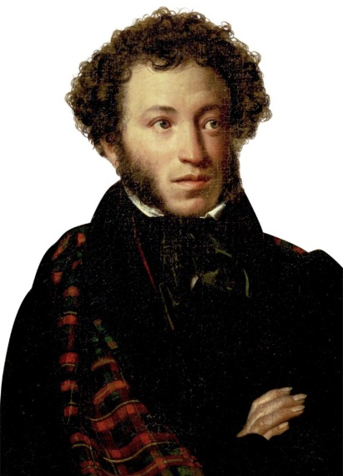 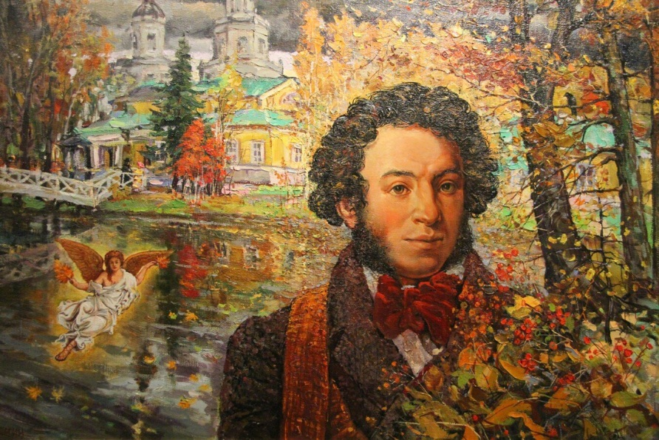

Орест Адамович Кипренский. (1782-1836). Портрет А. С. Пушкина

Были в его жизни и другие увлечения, но новая встреча с Каролиной в Санкт-Петербурге в 1829 году показала, насколько глубокой и безответной была любовь Пушкина.

Есть и другое предположение, что стихотворение обращено к дочери президента Академии художеств Анне Олениной.

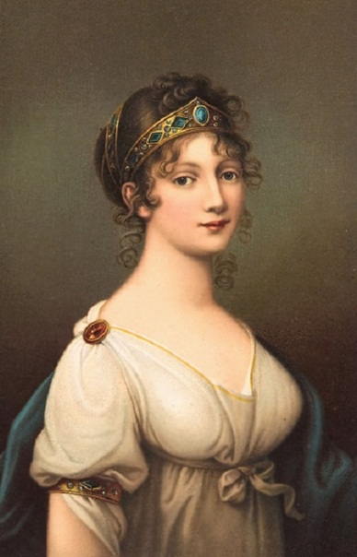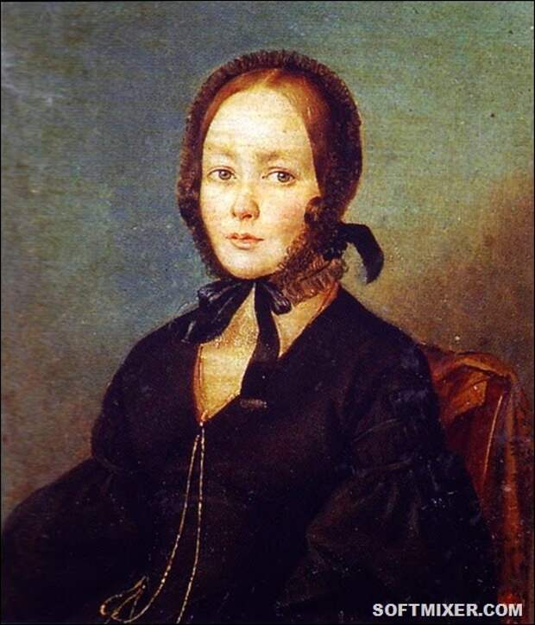 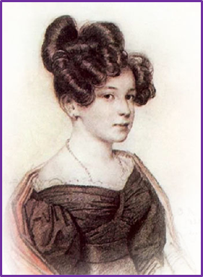

Собаньская Каролина Адамовна (1794–1885)

Анна Петровна Керн (1800-1879)

Кипренский Орест Адамович (1782-1836). Портрет Олениной Анны Алексеевны (1808-1888)

С Анной Петровной Керн А. С. Пушкин познакомился по выходе из Лицея, в 1819 году, в салоне Олениных. Юная красавица уже тогда произвела на поэта неизгладимое впечатление. Вторая их встреча состоялась в 1825 году в Тригорском. Предполагают, что ей поэт посвятил самое мощное по силе сердечного томления и лирике стихотворение «Я Вас любил…»

**Учитель:**

- В каком состоянии поэт писал своё благословение: его чувства остыли или автор всё ещё любит отвергнувшую?

- Стремится ли поэт отомстить за боль своего сердца? («Я не хочу печалить Вас ничем».)

- Была ли эта любовь взаимной?

- Чего желает поэт женщине, не принявшей его любви?

(Если время позволяет, снова проникновенное чтение этого стихотворения наизусть другим учеником.)

- А вот другая история. На мой взгляд, ещё более трагичная.

**Ученики** рассказывают историю любви М. Ю. Лермонтова и Вареньки Лопухиной.

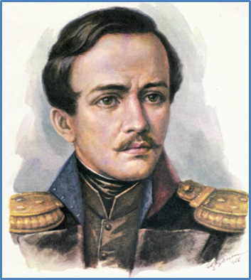 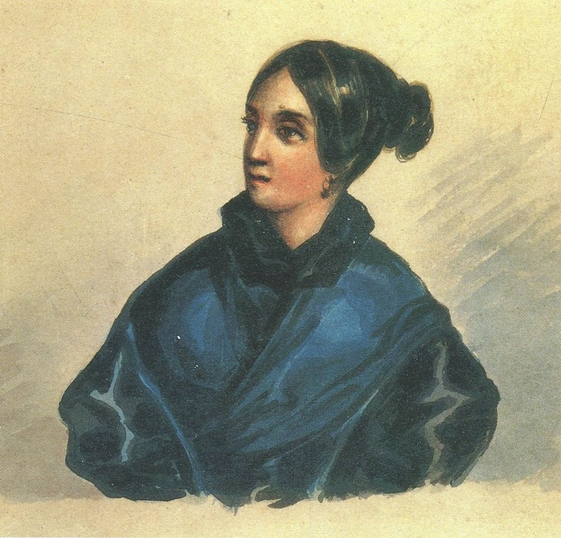

Неизвестный художник. Портрет М. Ю. Лермонтова

М. Ю. Лермонтов. Портрет Варвары Александровны Лопухиной. 1815 - 1851.

Гениальные поэты, наверное, не были бы гениальными, если бы не обрекали себя на любовные страдания.

Одним из таких мятежных гениев был Михаил Юрьевич Лермонтов, который за недолгие 26 лет своей жизни пережил и любовь, и предательство, и ненависть, и разочарование, и ссылки, и аресты.

Причиной всего этого был задиристый и неуравновешенный характер поэта.

Этот же самый характер вкупе с юношеской горячностью помешал Лермонтову соединить свою судьбу с любовью всей его жизни – Варварой Лопухиной.

Их знакомство состоялось, когда обоим было по 14 лет. Они понравились друг другу сразу. Варвара была полной противоположностью Михаила: спокойная, мягкая, отзывчивая, добрая, милая. Настолько, что Лермонтов считал себя недостойным её любви.

Когда им исполнилось по 16, Варенька стала завидной невестой и часто выезжала в свет. Михаил же по-прежнему оставался мальчишкой, который никак не мог определиться, кто же для него Варвара - сестра, друг или возлюбленная.

Этой неопределённостью он сбивал с толку и саму Варвару: она не понимала, чего же он от неё хочет. То холоден, то страстен, то зол.

Как-то до неё в Москву дошли слухи о романе Лермонтова с Екатериной Сушковой. Михаил Юрьевич в то время жил в Санкт-Петербурге. И она пошла под венец со штабс-капитаном Бахметевым, который был намного старше неё.

Из мемуаров О. Н. Трубецкой[3] известна история знакомства и сватовства

Н. Ф. Бахметева к В. Лопухиной: «Прадедушка Лопухин был решительно против замужества Вареньки с Лермонтовым, но судьба Вареньки решилась уже после его смерти и случайно. В 1835 году на московских балах стал появляться Николай Фёдорович Бахметев. Ему было 38 лет, когда он надумал жениться и стал ездить в свет, чтобы высмотреть себе невесту. Выбор его колебался между несколькими приглянувшимися ему девицами, и он молился, чтобы Господь указал ему, на ком остановить выбор. В этих мыслях он приехал на бал в Дворянское собрание и подымался по лестнице, когда, желая его обогнать, Варенька Лопухина зацепила свой бальный шарф за пуговицу его фрака. Пришлось остановиться и долго распутывать бахрому, опутавшую пуговицу со всех сторон... Николай Фёдорович усмотрел в этом несомненное указание свыше – «перст» и посватался. Человек он был с большим состоянием и безупречной репутации… Предложение Бахметева было принято».

Как рассказывает мемуарист М.Д. Бутурлин, «весною 1835 г., чуть ли не в мае и вопреки общей почти боязни майских браков, была свадьба Николая Фёдоровича Бахметева с Варварою Александровною Лопухиной. Хотя между ними было почти 20 лет разницы».

Очевидно, согласие Вареньки было дано под влиянием слухов о романе Лермонтова с Екатериной Сушковой. Что же произошло на самом деле? Был ли роман у Мишеля с Е. Сушковой? Был. Но не роман.

В 1834 году родной брат Вареньки и друг Лермонтова Алексей Лопухин, ставший богатым наследником после смерти отца, собрался жениться на

Е. Сушковой. Узнав об этом, Лермонтов начинает волочиться за Сушковой, чтобы спасти друга от брака с женщиной, которую считал опытной кокеткой, заодно развлечься и отомстить Сушковой за пренебрежение, которое она проявляла к нему в юности.

4 декабря 1834 года Лермонтов и Сушкова встречаются на бале. Мишель начинает настойчиво ухаживать за невестой приятеля. В письме к Марии Александровне Лопухиной, сестре Вареньки и Алексея, он пишет о Сушковой, которая, будучи помолвлена, стала отвечать на ухаживания поэта: «Эта женщина — летучая мышь, крылья которой цепляются за всё, что попадается на пути! Было время, когда она мне нравилась. Теперь она меня почти принуждает ухаживать за ней… Но я не знаю, есть что-то в её манерах, в её голосе такое жёсткое, отрывистое, резкое, что отталкивает».

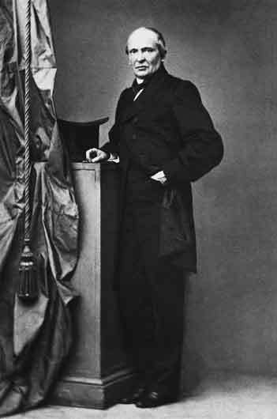 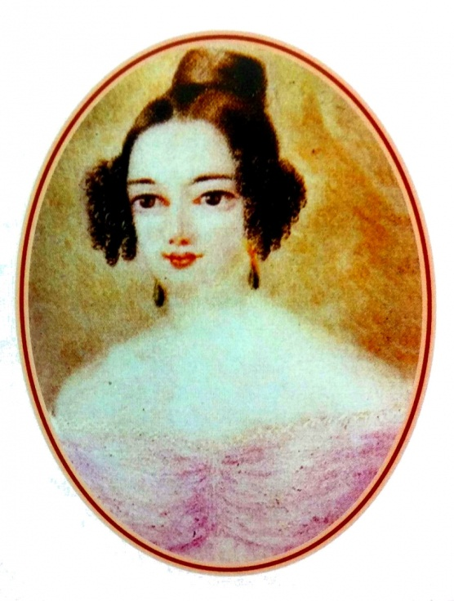

Алексей Лопухин. 1860-е годы

Екатерина Александровна Сушкова (1812-1868)

Лермонтов получил, что хотел: Сушкова признаётся Мишелю в любви и разрывает помолвку с Лопухиным, который уезжает в Москву. Лермонтов добился своего: он спас друга от женитьбы на ветреной женщине. Теперь ему надо расстроить собственную связь с Сушковой, чтобы не жениться на ней. Для этого он пишет ей анонимное письмо, в котором говорит гадости о самом себе.

Ссылка на Кавказ сильно повлияла на мировоззрение Лермонтова. Его отношение к Варваре тоже изменилось. После её замужества он считал, что она предала его. На Кавказе он обнаружил, что по-прежнему любит её и больше не считает изменницей.

Но мужа её продолжал ненавидеть, ведь если бы не он, счастье было бы возможным. В своих письмах Варваре он обозначал адресата как «В. А. Л.», то есть «Варвара Александровна Лопухина». Он категорически не принимал того, что теперь она Бахметева.

Виделись они с Варварой редко, да и то всегда в присутствии её мужа. Во время их последней встречи Варвара Александровна выглядела откровенно плохо: худая, бледная. От прежней Вареньки остались только глаза, по-прежнему горящие, бездонные и ласковые.

Лермонтов потом до конца своих дней винил себя за то, что был холоден с ней и своими поступками причинял ей боль.

В стихах он просил у неё прощения, а в чертах последней пассии Екатерины Быховец искал сходство с чертами Вареньки.

Варвара Александровна пережила М. Ю. Лермонтова на целых 10 лет, но эти годы были для неё мучением. Узнав о гибели поэта, она утратила интерес к жизни и просто стала угасать. Умерла тихо, без мучений. От тоски по Лермонтову.

[© Biografia.Ru, 2018 г.](https://zen.yandex.ru/biografia) Вехи Истории

**Учитель:**

- Не дождалась, поверила сплетням, своими руками разрушила счастье! Но что мы слышим?

**Ученик** читает стихотворение «Молитва» - «Я, Матерь Божия, ныне с молитвою».

Я, матерь божия, ныне с молитвою

Пред твоим образом, ярким сиянием,

Не о спасении, не перед битвою,

Не с благодарностью иль покаянием,

Не за свою молю душу пустынную,

За душу странника в мире безродного;

Но я вручить хочу деву невинную

Тёплой заступнице мира холодного.

Окружи счастием душу достойную;

Дай ей сопутников, полных внимания,

Молодость светлую, старость покойную,

Сердцу незлобному мир упования.

Срок ли приблизится часу прощальному

В утро ли шумное, в ночь ли безгласную —

Ты восприять пошли к ложу печальному

Лучшего ангела душу прекрасную.

**Учитель:**

- Почему именно к Богородице обращена молитва поэта?

- Чем для М. Ю. Лермонтова является Матерь Божия? («Тёплой заступницей мира холодного».)

- О чём он молит «тёплую заступницу мира холодного»?

- Какой нам показана навсегда потерянная любимая? (У неё «душа достойная», «сердце незлобное», «душа прекрасная», она «дева невинная».)

- Перед нами снова благословение. Нежное, трепетное, прекрасное.

Обращение к эпиграфу: «И сердце любит и страдает…» Не устарела ли тема неразделённой любви, да и зачем вообще говорить о любви, несущей одни страдания и муки? (Мнения ребят.)

Подведём итоги нашего урока. Сделаем для себя памятку. А решение, как поступать, если твою любовь отвергли, каждый из нас примет самостоятельно.

КАК ПОСТУПАЮТ ОТВЕРГНУТЫЕ ВЛЮБЛЁННЫЕ.

|  |  |
| --- | --- |
| А. С. Пушкин,  М. Ю. Лермонтов. | Архилох. |
| Благословляют. | Проклинают. |
| Воспевают возлюбленную, утраченную навсегда. | Высмеивают невинную деву и её родных. |
| Показывают трепетное отношение к любимой (-ому). | Стремятся опорочить, отомстить. |
| Боятся обеспокоить. | Сильно ранят в сердце клеветой. |
| Прославили в веках. | Ославили на века. |

- Кто ещё из поэтов воспевал возлюбленных, оставшихся недостижимой мечтой? (Воспевали прекрасных дам, которые были замужем и Данте, и Петрарка.)

- Считается, что любовь в нашей жизни оказывается мгновением. (Обращение к теме.) И от нас зависит, каким это мгновение останется не только в нашей памяти, но и в памяти окружающих. Будет ли оно «чудным», как у А. С. Пушкина и М. Ю. Лермонтова, которые, может быть, потому и любимы нами, что сами умели любить искренно, преданно и бескорыстно.

ЛИТЕРАТУРА:

1. Чекалин С. В. Лермонтов. Знакомясь с биографией поэта… - М. : Знание, 1991. – 256 с.

ИСТОЧНИКИ:

1. Материал из Википедии.
2. © Biografia.Ru, 2018 г. Вехи Истории.

1. Материал из Википедии.
2. Схолии — небольшие комментарии на полях или между строк античной или средневековой рукописи.
3. Чекалин С. В. Лермонтов. Знакомясь с биографией поэта… - М. : Знание, 1991. – 256 с.